學習目標
    - 學習怎樣將創新意念商業化；
    - 認識法律對創新意念的保護；及
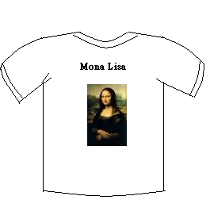
    - 了解對創新意念提供法律保護的重要性。

導論

《蒙娜麗莎》是十六世紀畫家達芬奇的名作。這幅名畫現時由法國政府擁有，並在巴黎羅浮宮展出。彼得是一名T恤設計師，並計畫利用蒙娜麗莎的畫像作為T恤設計。你認為蒙娜麗莎的畫像是否受版權保護？彼得出售印有蒙娜麗莎畫像的T恤是否合法？


《蒙娜麗莎》的創作人達芬奇應該在有限時間內擁有這幅藝術作品的版權。根據現行的版權條例，文學、戲劇、音樂或藝術作品的版權通常會持續至創作人去世後50年。由於創作人達芬奇已經離世超過50年，所以彼得可以利用蒙娜麗莎的畫像作為T恤設計，不會構成侵犯版權。

版權
版權保護以若干實質物件或作品表達的理念。
作品創作人是第一位版權擁有人。

 | 2009年  3月 | 2008年  3月 | 百分比  變化 | 2009年  1至3月 | 2008年  1至3月 | 百分比  變化
案件數目 | 684 | 705 | -3.0% | 1746 | 1988 | -12.2%
被捕／  被控人數 | 79 | 66 | 19.7% | 242 | 237 | 2.1%
檢獲物品估計價值（百萬港元） | 16.8 | 26.9 | -37.8% | 23.9 | 36.5 | -34.6%
原創的文學著作、戲劇、音樂、繪畫、雕塑、圖片、軟件、錄音、影片、廣播、電視節目及已出版著作大綱，均受版權保護。
未經版權擁有人授權而複製、修改及傳播版權作品，均屬侵犯版權行為。
部分作品的版權設有期限，例如文學、戲劇、音樂或藝術作品的版權通常持續至創作人去世後五十年。

侵犯版權
（香港海關）

個案研究

於1853年加州掀起一股淘金熱期間，Levi Strauss開辦一家名叫Levi Strauss & Co.的批發商店，向淘金礦工售賣乾貨及其他物資。Levi發現，很多礦工在礦場僅工作數天，他們穿著的褲子便已磨壞不堪。所以，他決定設計一款適合礦工穿著的專門工作褲。Levi利用牛仔布和金屬鈕等耐用物料，發明了一款工作褲。這款工作褲隨即成為大受歡迎的服裝，命名為牛仔褲。

Levi Strauss發明牛仔褲之後，成立了Levi Strauss & Co.公司。於1873年，他將在褲子加上鉚釘增加強靭度的工序申請成為專利。世界上第一條牛仔褲終於面世。時至今日，Levi's®商標依然是全球最著名的商標之一，並已在160多個國家辦理註冊手續。

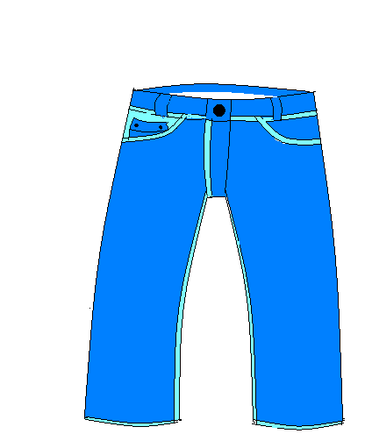

Levi Strauss發明第一條牛仔褲後，為甚麼還要申請專利及註冊商標？

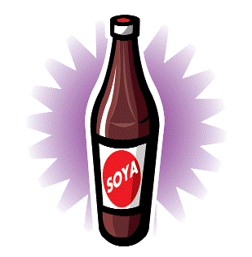
商標
- 商標是一種符號，用來區分不同商號的商品及服務。
- 商標可以是文字（包括名稱）、標誌、設計、字母、字體、數字、圖形、顏色、聲音、氣味、物品形狀或包裝，或以上各項的組合。
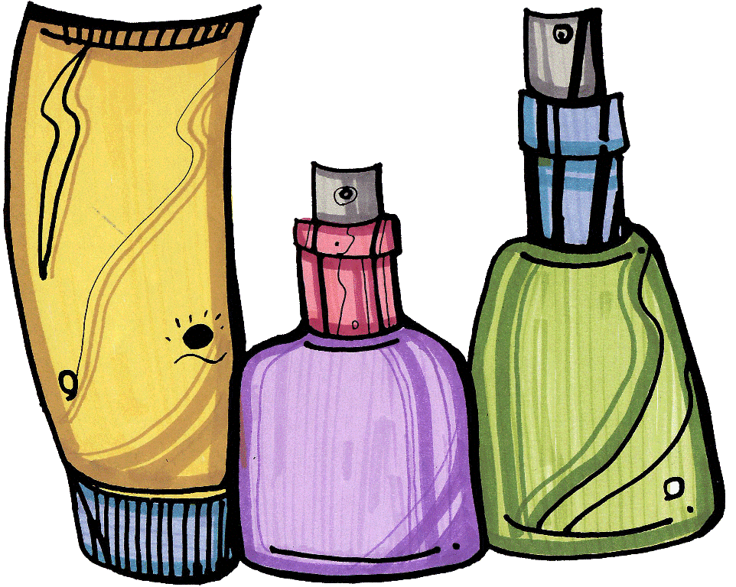
- 符號必須能夠以圖形表示，方可註冊成為商標。
- 例子：可口可樂、百事、Bodyshop等。

專利
- 專利是賦予專利擁有人的法律權利，防止他人製造、使用、出售或進口專利發明品，從而為發明品提供保護。
- 假如任何發明品於申請註冊專利前已向公眾披露，則發明人將不會獲授任何獨家權利。

角色扮演：安藤百福的成功故事

場景一：（兩至三分鐘）
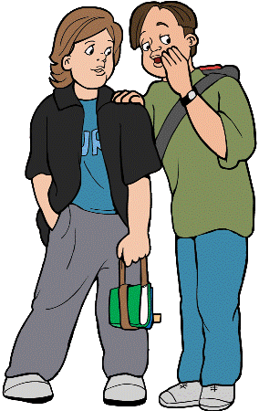

角色：


麵店老闆 五至六位顧客 安藤百福

第二次世界大戰結束後，許多建築工人及工廠工人為了重新建設日本而經常開夜班或加班。1957年的一個晚上，安藤百福見到顧客在一間拉麵店門外大排長龍。由於傳統日本拉麵需要烹調20分鐘，所以顧客都飢腸轆轆，等得有點不耐煩。安藤心想，是不是有更快捷的方法可以滿足這些又忙又餓的顧客。

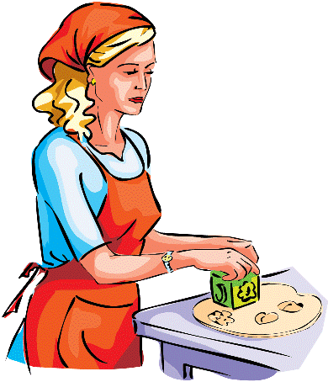

場景二：（兩至三分鐘）
角色：安藤百福及助手

安藤百福決心要創出一種烹調時間較短的拉麵，所以在家中購置了製麵設備。雖然安藤起初失敗了很多次，但他並沒有氣餒。經過一年時間的試驗後，他發現麵條經過烘乾及包裝後，只須重新注入熱水浸泡三分鐘，即可變成一碗熱騰騰的拉麵。安藤百福成功用小袋子包裝經過烘乾的麵條，並於1958年在市場上推出首款預先烹調的即食麵，命名為「即食雞湯拉麵」。

課堂討論

安藤百福是日清食品株式會社的創辦人，亦是日本即食麵的發明者。

安藤百福為甚麼要發明即食麵？（五分鐘）



安藤能夠成功的箇中原因是甚麼？（五分鐘）

註冊外觀設計
- 許多產品的外觀設計都可以申請註冊，例如電腦、電話、CD機、紡織品、珠寶鐘錶。
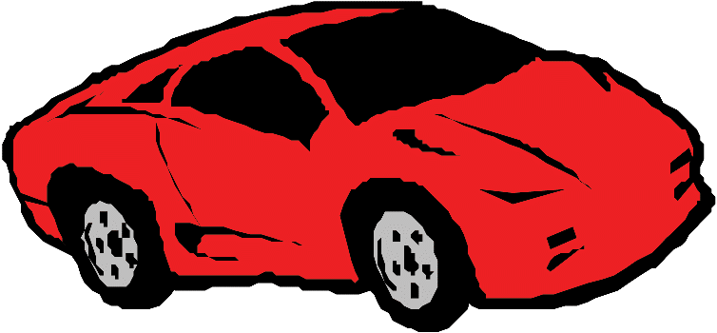
- 註冊外觀設計只能保護產品的外觀，例如電腦顯示屏的外觀。註冊外觀設計不會保護產品與設計工作相關的形式。
- 註冊外觀設計擁有人有權阻止他人製造、進口、使用、出售或租用其設計產品。

例子
我已申請車身面板的註冊外觀設計，以免競爭對手製造及出售類似的車身面板。



我已申請註冊外觀設計，以免眼鏡設計被競爭對手抄襲。
汽車設計師

太陽眼鏡
設計師

活動一
別具創意的商業理念

本活動是要鼓勵學生構思別具創意的商業理念，邀請他們效法Levi Strauss及安藤百福，想出一些創新的產品或服務。

學生可以在紙上畫圖表達他們的理念。新產品或服務應要滿足三個要求：全新構思、創新意念及能夠改善生活。

自我評價

在下一頁繪畫你別具創意的商業理念前，請利用以下問題檢查一下你的理念：

1. 開發這款新產品或這項新服務的目的是甚麼？
2. 你的商業理念怎樣滿足全新構思、創新意念及能夠改善生活這三個要求？
3. 你認為這個商業理念有沒有商業價值？為甚麼？

我別具創意的商業理念……（十五分鐘）

你認為這個商業理念能夠註冊成為版權、商標、專利或註冊外觀設計嗎？
（五分鐘）

教師可以透過以下概念圖總結本課題：
版權
- 文學作品
- 戲劇
- 音樂
- 繪畫
- 雕塑
- 圖片
- 軟件
- 錄音
- 影片
- 廣播
- 電視節目等

保護以若干實質物件或作品表達的理念。
部分作品的版權設有期限。
商業理念的保護
商標
- 用來區分不同商號的商品及服務的一種符號。
專利
- 防止他人製造、使用、出售或進口專利發明品。

註冊外觀設計
- 只能保護產品的外觀，例如電腦顯示屏的外觀。

